# **Boceto del Trabajo Práctico Final**

## Programación Estática y laboratorio Web

* Nombre: Pesce Matias Nicolas
* Legajo: FAI-4594
* Carrera: Tec. Universitaria en Desarrollo Web
* Entrega: 27/04/24

**Descripción del Dominio del sitio**

La idea del sitio web es hacer una plataforma donde los usuarios puedan reportar y alertar sobre accidentes automovilísticos, cortes de calles , o aquellos lugares que necesiten un mantenimiento debido a que se encuentran en malas condiciones.

Los usuarios podrían crear "posteos" o reportes sobre estas situaciones y contribuir para mejorar la seguridad vial y la calidad de las carreteras, así como también, informar sobre situaciones que podrían estar alterando nuestro curso hacia algún destino. Cada reporte podría tener una puntuación

realizada por otro usuario en caso de ser acertada y útil.

En lo personal considero que tiene una gran posibilidad de crecimiento, ya que si se implementara más dinamismo, se podría utilizar mapas que registran la ubicación o notificaciones en tiempo real.

**Boceto Estructural de la Página**

* **Inicio:** Daría la bienvenida al sitio, mostrando los reportes más recientes y un menú de interacciones para las distintas secciones posibles.

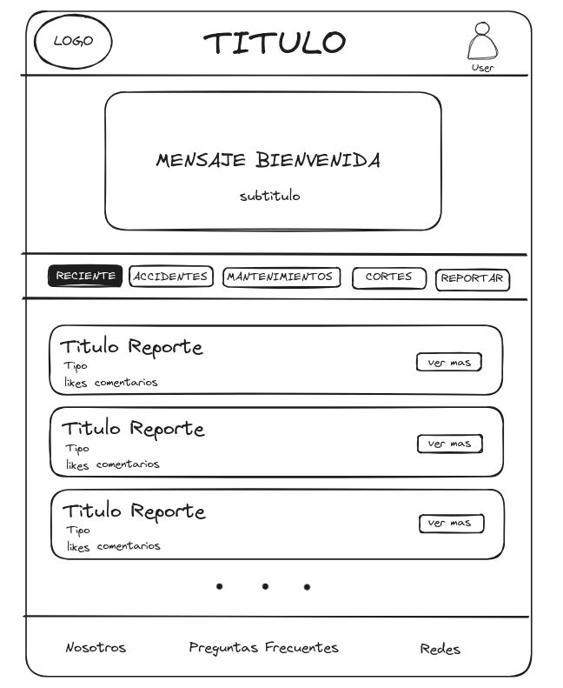

* **Sección Accidentes/Mantenimiento/Corte:**

Una sección la cual mostrará todos los reportes, con opciones de filtrado para mejorar la búsqueda

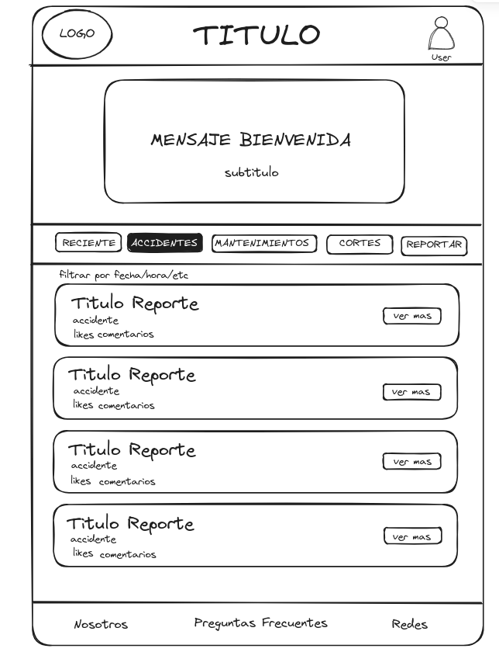

* **Sección Ver más:** sección que mostrará con más detalles cada uno de los reportes, en donde encontraremos el mapa, los comentarios, etc.

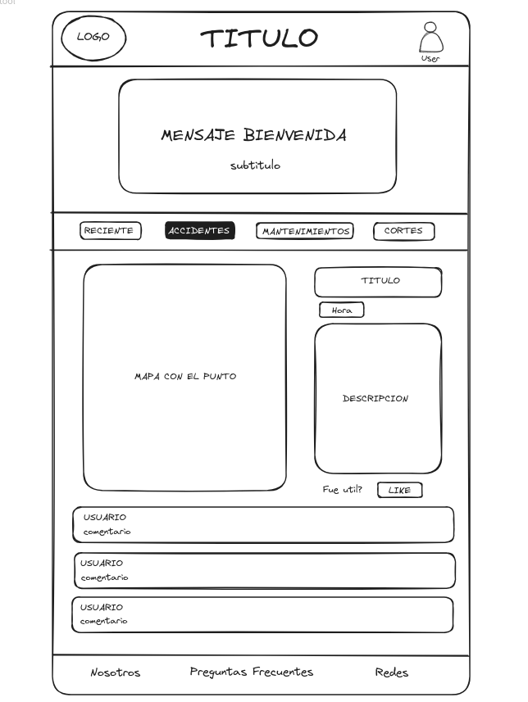

* **Sección Formulario:** sección la cual mostrará un formulario el cual permitirá al usuario registrar un nuevo reporte en base a ciertos parámetros que él mismo elija

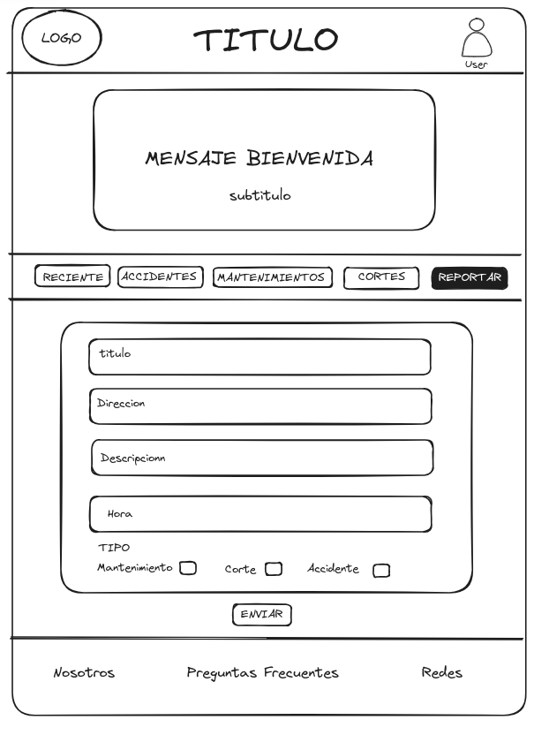

* **Sección Información Vial:** una sección en donde se encuentran contenidos educativos, consejos de conducción,etc.
* **Seccion de Nosotros:** una sección en donde se especifique información acerca de los contribuidores
* **Sección de Redes:** link hacia redes sociales
* **Seccion de preguntas frecuentes:** sección en la cual aparezcan dudas o preguntas frecuentes que realiza el usuario.

**Funcionalidad adicional Javascript**

* Filtrado y Búsqueda: Implementar opciones de filtrado y búsqueda para que los usuarios puedan encontrar fácilmente los reportes de incidentes que les interesen
* Interacción con Reportes: Permite a los usuario hacer clic en un reporte para ver más detalles, como la ubicación en un mapa (debería usarse una API) y comentarios de otros usuarios
* Validación de Formulario: Para validar los datos ingresados en el formulario de reporte, asegurándose de que se proporcionen los detalles necesarios antes de enviar el reporte
* Sistema de Puntuación y Valoración: los usuarios pueden calificar la utilidad y precisión de los reportes de otros usuarios. Esto ayudará a destacar los reportes más útiles y confiables para la comunidad.
* Sistema de comentarios: Cada reporte podría tener una sección de comentarios, lo que promovería la colaboración e intercambio de información.